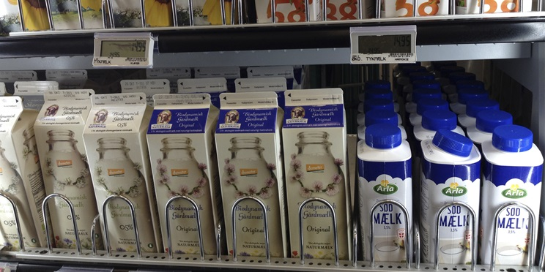

Mejeriprodukter
Overordnet set kan mejeriprodukter inddeles i fire produktgrupper:
- Mælk og fløde
- Syrnede produkter
- Smør
- Ost
Mælk og mælkeprodukter er meget næringsrige og har derfor historisk set altid spillet en vigtig rolle i vores basiskost. I Danmark er det primært mælk fra malkekøer, som anvendes. I andre lande anvendes også mælk fra geder, får, bøfler m.fl. De senere år er der dog kommet oste fra gede- og fåremælk på det danske marked.
Danmark har tradition for ar været kendt og anerkendt for sin høje kvalitet inden for mælkeprodukter. Indtil langt op i det 20. århundrede var mælkeprodukter sammen med andre landbrugsvarer Danmarks største eksportartikel. Arla er den største producent af mælkeprodukter i Danmark, men små mejerier som fx Thise mejeri, Naturmælk og Øllingegaard mejeri har efterhånden plantet sig solidt på markedet som et godt alternativ til Arla produkterne.

Produktion af mælk
De danske mejerier forarbejder omkring 4,9 mia. kg mælk årligt. I slutningen af 2013 var der ca. 3200 malkekvægsbedrifter i Danmark med gennemsnitligt 162 køer på hver. Til sammenligning kan nævnes, at der i 1965 var 135.000 mælkeproducenter med ca. 10 køer hver. Udviklingen er og har været, at der bliver færre, men større malkekvægsbedrifter.
En malkeko producerer omkring 28 kg mælk om dagen. Der er dog stor forskel fra ko til ko. Der er også stor forskel på mælkeproduktionen, alt efter hvor i "laktationen" koen er. Det vil sige, hvor lang tid der er gået, siden koen har fået kalv. Lige efter den har kælvet, producerer koen mest mælk. En malkeko malkes to gange i døgnet. En malkeko skal føde en kalv om året for at producere mælk. Malkekøer malkes ca. 10-11 måneder i træk og holder herefter en pause på seks-otte uger omkring kælvning – man siger, at koen er gold. Ca. tre måneder, efter at koen har kælvet, parres den igen. De fleste malkekøer i Danmark slagtes, når de har ydet mælk i fire-fem år.

Fremstilling af konsummælk
Den mælk, vi drikker, kaldes for konsummælk. Fremstillingen af konsummælk starter med, at mælken indsamles i store tankbiler hos landmanden. Herfra køres mælken direkte til mejeriet og pumpes over i store køletanke. På mejeriet gennemgår mælken en række processer:

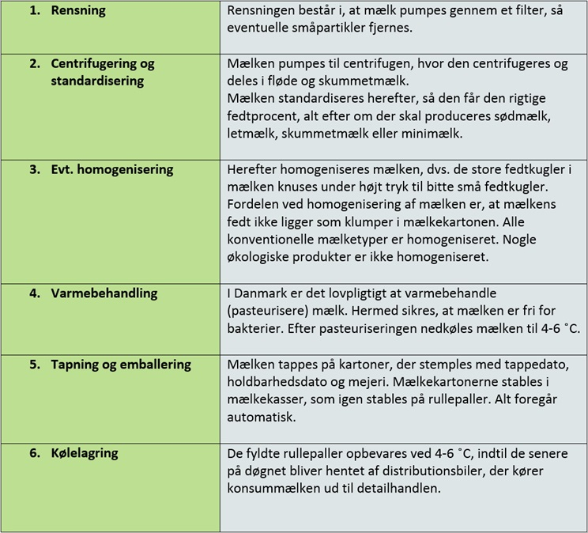
Processer på mejeriet.

Mælkeprodukter

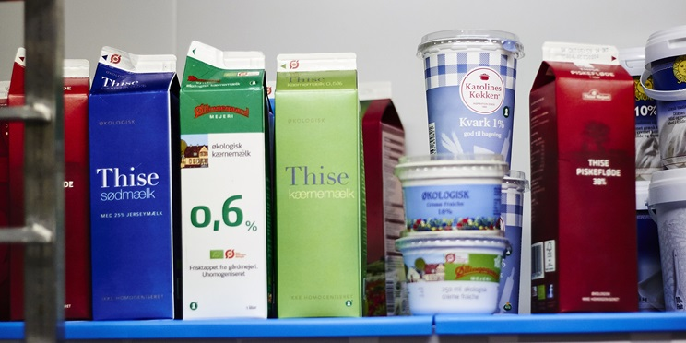

Fælles for de mest almindelige mælkeprodukter er, at mælkens oprindelige fedtindhold er ændret. Den rå mælk har i gennemsnit en fedtprocent på 4,4. De mest anvendte mælkeprodukter er:
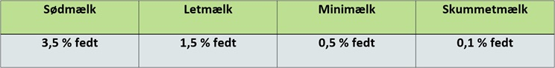

Mælk indeholder mange af de næringsstoffer, som kroppen har brug for. Mælk er især rig på protein, kalk og B-vitaminer. Der findes tre forskellige typer protein i mælk. Det protein, der hedder kasein, er det vigtigste. Det udgør 75-80 % af mælkens indhold af protein og er grundlaget for at kunne fremstille ost. Mælk indeholder også et sukkerstof, kaldet laktose. Derfor smager mælk sødligt.
Mælkeprodukter skal opbevares i køleskab, hvor de i uåbnet tilstand kan holde sig syv-ni dage. Mælk bør altid sættes tilbage i køleskabet, så snart man har taget den mængde, man skal bruge. Jo varmere temperatur mælken opbevares ved, des kortere holdbarhed.

Flødeprodukter
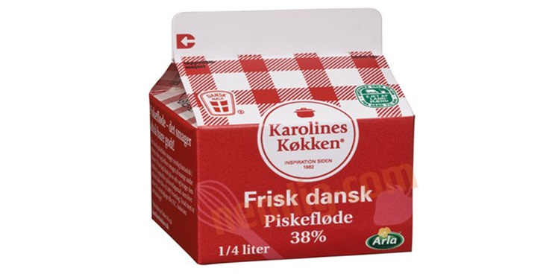

Fløde sælges som piskefløde, madlavningsfløde og kaffefløde.

I det varme køkken anvendes fløde til at afrunde og tilføre retten smag. I desserter og kager har især piskefløde mange anvendelsesmuligheder. Når 1 dl piskefløde piskes, bliver der 2 dl flødeskum.
Madlavningsfløde er tilsat hvedemel og bør omrystes før brug. Madlavningsfløde kan erstatte piskefløde i varme retter, fx supper og saucer, hvis man gerne vil reducere indholdet af fedt.
Kaffefløden er primært til kaffebrug og giver en mere fyldig smag i kaffen, end almindelig mælk kan give.
Fløde skal opbevares i køleskab og har samme holdbarhed som konsummælk. Fløde bør ligesom konsummælk sættes på køl, så snart man har taget den mængde, man skal bruge.

Syrnede produkter
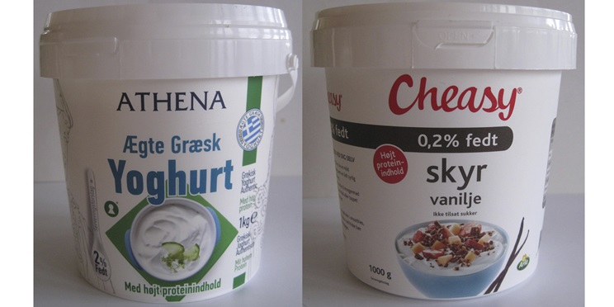
Syrnede produkter kaldes i daglig tale for surmælksprodukter, fordi fremstillingen af dem foregår ved at syrne mælk eller fløde med bl.a. mælkesyrebakterier.
Industrialiseringen af surmælksprodukter begyndte omkring 1880 under handelsnavnet tykmælk. Først i 1960 startede en mere omfattende udvikling og produktion af surmælksprodukter og i 1967 blev navnet tykmælk officielt hæftet på netop det, vi i dag kender som tykmælk.
Når mælk eller fløde syrnes med mælkesyrebakterier, ændrer de sig. Først og fremmest ændrer de smag – den bliver mere syrlig – fordi mælkesyrebakterierne sænker pH. Dernæst ændrer deres konsistens sig – den bliver tykkere og mere cremet. På grund af den lave pH har surmælksprodukter længere holdbarhed end mælkeprodukter. I køleskab kan surmælksprodukter holde sig i ni-ti dage.
De mest anvendte surmælksprodukter er:
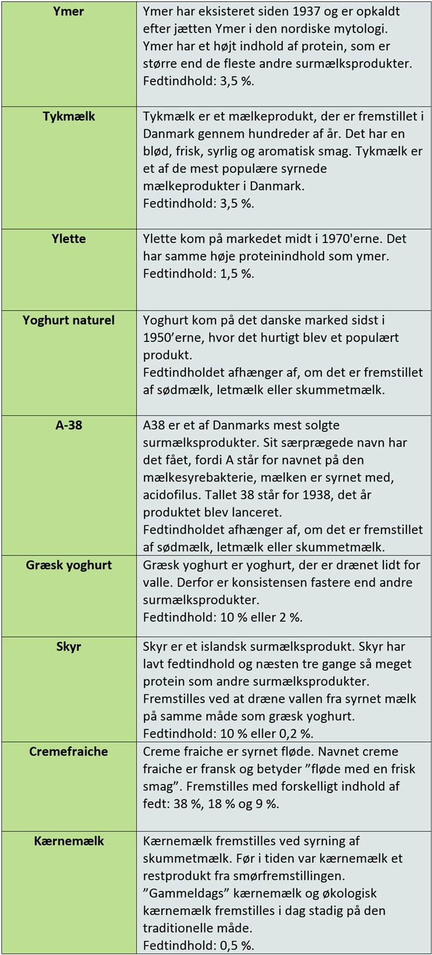Surmælksprodukter

